Diocesi di Nardò-Gallipoli

Parrocchia di Maria SS.Assunta – Nardò
http: www.cattedralenardo.it
e-mail: cattedralenardo@gmail.com

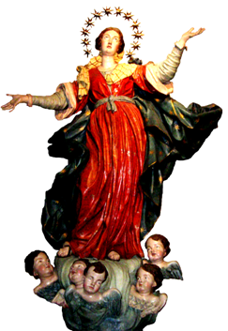

Dal 14 al 20 aprile 2025

luneDì santo, 14 aprile 2025

- Messe: ore 17,30, Chiesa del Carmine
ore 18.30, Basilica Cattedrale

marteDì santo, 15 aprile 2025

- Messe: ore 09.00, Chiesa di S. Antonio
ore 18.00, Basilica Cattedrale
- Alle ore 18.00 nella Basilica Cattedrale il vescovo Mons. Fernando Filograna presiede la Messa Crismale, concelebrata da tutti i sacerdoti della diocesi, durante la quale saranno benedetti gli Oli e sarà consacrato il Crisma.

mercoleDì santo, 16 aprile 2025

- Messe: ore 17,30, Chiesa del Carmine
ore 18.30, Basilica Cattedrale
- Nel pomeriggio (dalle 16.00 alle 20.00) i sacerdoti saranno a disposizione per le confessioni.

GIOVedì santo, 17 aprile 2025

- Al mattino non vi sono celebrazioni liturgiche.
- Nella sola mattinata (dalle ore 9.00 alle ore 12.00) i sacerdoti saranno a disposizione per le confessioni.

TRIDUO PASQUALE

- La Messa “in cena Domini” ha luogo nella sola Basilica Cattedrale alle ore 18.00. Solo alla sua conclusione sarà portata l’Eucaristia nelle altre chiese del centro storico, per l’adorazione presso gli altari della Reposizione.
- Alle ore 23.00, nella Basilica Cattedrale, vi è l’Ora di adorazione comunitaria, nel giorno in cui la Chiesa commemora l’istituzione dell’Eucaristia e dell’Ordine Sacro.

Venerdì santo, 18 aprile 2025

Digiuno e astinenza
- Non si celebrano Messe in questo giorno. Tutti i battezzati che abbiano compiuto i quattordici anni sono tenuti all’astinenza dalle carni, mentre il digiuno obbliga i battezzati dai 21 anni ai 60 anni compiuti. “La legge del digiuno obbliga a fare un unico pasto durante la giornata, ma non proibisce di prendere un po’ di cibo al mattino e alla sera” (can. 3088 §.2 del CDC). Entrambi gli obblighi sono “sub gravi” (cioè la loro trasgressione costituisce peccato grave).
- Alle ore 8.30, ha luogo nella Basilica Cattedrale la Liturgia delle Ore. Tutti sono invitati ad unirsi alla preghiera della Chiesa.
- La Basilica Cattedrale sarà chiusa alle ore 11.00, per consentirne la preparazione per le celebrazioni pomeridiane.
Le altre chiese del centro storico chiuderanno entro mezzogiorno.
- Agonia del Signore. Ha inizio alle ore 13.00. Don Marco Mastrogiovanni proporrà la meditazione sulle “ultime sette parole di Gesù crocifisso”, intermezzate dall’omonima composizione di Ramella eseguita dall’Orchestra Sinfonica “Tebaide” di Massafra.
- Alle ore 15.30, nella Basilica Cattedrale ha luogo la Solenne Azione Liturgica nella Commemorazione della Passione del Signore, che rappresenta la manifestazione di fede più importante che caratterizza questa particolare giornata. Tutti i fedeli sono invitati a parteciparvi.
- Le offerte che si raccolgono durante la Solenne Azione Liturgica sono destinate al sostegno dei Cristiani di Terra Santa, che vivono in particolari difficoltà economica.

- Alle ore 19.30 ha inizio la Processione di Gesù morto e dei misteri della sua passione attraverso il seguente itinerario.
Piazza Pio XI, corso Garibaldi, piazza Umberto I, via Vittorio Emanuele III,, via Due Aie, via Michele Gaballo, via via Duca degli Abruzzi, piazza Osanna, via Grassi, piazza Mazzini, via Pilanuova, via S. Francesco d’Assisi, via Fiume, via XXV Luglio, piazza Diaz, via Roma, largo Cimitero, via Reg. Elena, piqzza Umberto I, nella quale si concluderà con l’intervento del Vescovo.

SABATO santo, 19 aprile 2025

- Anche in questo giorno non si celebrano Messe, perché la Sposa (la Chiesa) sosta in silenzio presso il sepolcro dello Sposo (Gesù Cristo). È consigliata la continuazione del digiuno e dell’astinenza.
- Alle ore 8.30 ha luogo nella Basilica Cattedrale la Liturgia delle Ore.
- Nella mattinata (dalle ore 9.00 alle ore 12.00) e nel pomeriggio (dalle 16.00 alle 20.00) i sacerdoti saranno a disposizione per le confessioni.
- La Veglia Pasquale, madre di tutte le veglie, si celebra nella sola Basilica Cattedrale e avrà inizio alle ore 22.30 (la chiesa sarà aperta un’ora prima).

DOMENICA, 20 aprile 2025

Pasqua di Risurrezione – I settimana del Salterio
- Messe : nella Bas. Cattedrale: ore 9.00, 10.30, 19.00
nella Chiesa del Carmine: ore 8.30, 18.00.
nella Chiesa di S. Antonio: ore 11.00
- Da questa domenica la Messa vespertina viene spostata di mezz’ora: ore 18.00 nella Chiesa del Carmine, ore 19.00 in Cattedrale.

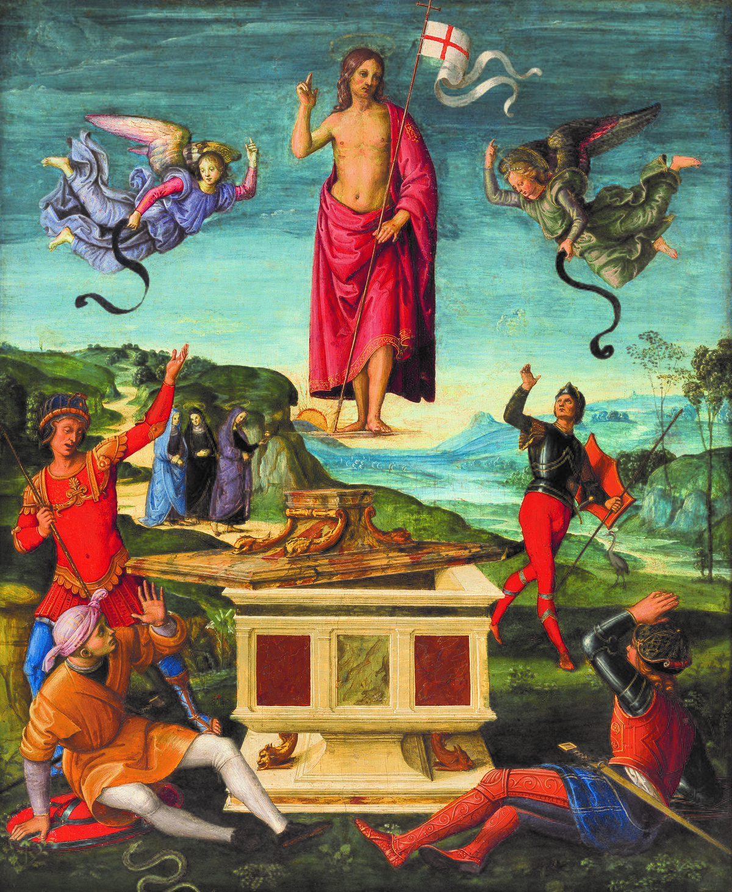

A tutti giunga l’augurio di una

Buona e santa Pasqua

